OBJETIVO

Orientar a los procesos del GEB cuando se lleve a cabo una colocación acciones de la compañía en el mercado primario en forma directa, es decir cuando dicha colocación no se realice por intermedio de una entidad vigilada por la SFC.

DESARROLLO DE LA GUÍA

COLOCACIÓN DIRECTA DE VALORES

Siempre que GEB lleve a cabo una colocación de valores en el mercado primario en forma directa, es decir, cuando dicha colocación no se realice por intermedio de una entidad vigilada por la SFC. La Vicepresidencia Financiera deberá dar Cumplimiento a los lineamientos que se señalan a continuación:

Conocimiento del Accionista o Inversionista:

El conocimiento del Accionista o Inversionista comienza desde el momento que una persona natural o jurídica manifiesta intención directa o indirectamente de adquirir valores emitidos por GEB. Para la vinculación de un accionista o inversionista, la persona encargada en la Vicepresidencia Financiera da Cumplimiento a los siguientes requisitos:

    - Diligenciar Formato Vinculación

Se obtiene de todas las personas que deseen comprar valores de GEB y ser aceptados como accionistas o inversionistas, el diligenciamiento del formato de vinculación que contiene la siguiente información:

PN: Vinculación de persona natural
PJ: Vinculación de persona jurídica

Ilustración 1. Formato de vinculación
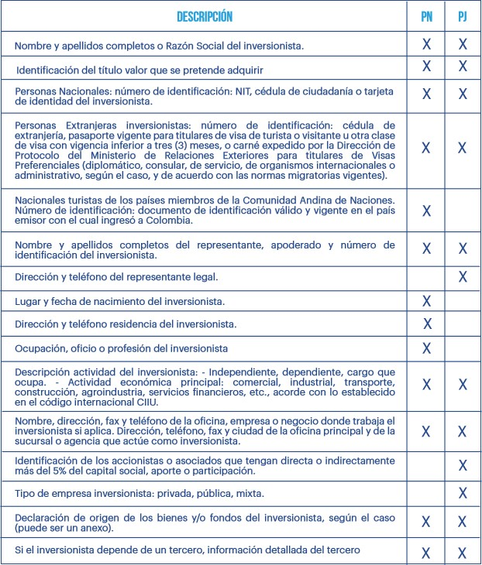
Fuente: Dirección de Cumplimiento

Si la actividad del Accionista o Inversionista potencial involucra transacciones en moneda extranjera, el formulario debe contener espacios para recolectar la siguiente información:

Ilustración 2.campo del formato de vinculación cuando es una transacción en moneda extranjera

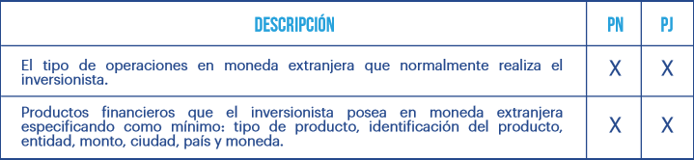
Fuente: Dirección de Cumplimiento

En los casos de Accionistas o Inversionistas con dependencia económica de un tercero se deberá solicitar la documentación de la(s) persona(s) de quien(es) provenga(n) los recursos utilizados para la inversión.

Las personas jurídicas de derecho público deberán también diligenciar el formulario de vinculación, firmando y colocando la huella requerida en el presente manual por parte del representante legal.

    - Solicitud de documentos anexos al formato de vinculación

El proceso de vinculación de Accionistas o Inversionistas incluye además del diligenciamiento del formato de vinculación, la recolección de información documental que permite a GEB contar con información adicional sobre los potenciales Accionistas o Inversionistas y facilitar el proceso de verificación y confirmación de la información recibida.

Para tal fin, se solicita a los potenciales Accionistas o Inversionistas los siguientes documentos durante el proceso de vinculación a GEB:

Anexos a los formularios de vinculación de personas naturales:
- Fotocopia del documento de identificación.
- Certificado de ingresos y retenciones.
- Certificado laboral.
- Declaración de renta de los dos últimos períodos gravables disponibles o carta de no declarante.
- Certificación sobre el origen y precedencia de los fondos que va a utilizar en la adquisición de los valores.
- Estados financieros certificados o dictaminados a la fecha del último corte disponible al momento de la vinculación del accionista o inversionista, cuando aplique.
- Anexos a los formularios de vinculación de personas jurídicas
- Certificado de existencia y representación legal con vigencia no superior a tres meses, expedido por la Cámara de Comercio • Fotocopia del NIT • Fotocopia del RUT • Fotocopia del documento de identificación del representante legal • Estados financieros certificados o dictaminados • Lista de los socios titulares del 5% o más del capital social, si esta información no consta en el certificado de existencia y representación legal. Tratándose de entidades de naturaleza no societaria, se adjuntará una lista de los miembros de la Junta Directiva y órgano que haga sus veces, en caso de que los mismos no constaren en el certificado de existencia y representación.
- Declaración de renta de los dos últimos períodos gravables disponibles.

Cuando se actúe por intermedio de apoderado para realizar la inversión, debe exigirse la acreditación del poder por escrito debidamente firmado y autenticado con reconocimiento de firma, huella y contenido. En caso de ser varios beneficiarios, estos deben estar registrados en el poder y uno de ellos debe firmar este documento.

Cuando un potencial Accionista o Inversionista no haya allegado oportunamente el formulario de vinculación debidamente diligenciado y la totalidad de los anexos requeridos, no podrá participar en el proceso de adjudicación de los valores.

    - Verificar el adecuado y completo diligenciamiento del formato de vinculación, así como la entrega de todos los anexos de información requeridos

Una vez quien pretenda adquirir acciones de la Empresa ha entregado a GEB el formulario de vinculación diligenciado, así como los soportes documentales requeridos, se verifica que el formulario se encuentre completa y correctamente diligenciado, los soportes completos y la información suministrada en el formulario corresponda a la contenida en los soportes.

    - Confirmación de la información suministrada en el formulario de vinculación

Previa la vinculación del Accionista o Inversionista, la Vicepresidencia Financiera confirma la información suministrada por el mismo, dentro de los plazos que se indican a continuación, los cuales se contarán a partir de la recepción de los documentos:

Ilustración 3 Plazos
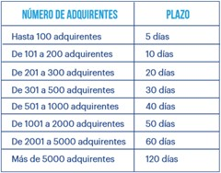
Fuente: Dirección de Cumplimiento

Parágrafo: en el evento que la información suministrada por un potencial Accionista o Inversionista no pueda ser confirmada o sea inexacta o se dude acerca de su veracidad, deberá reportarse este hecho al Oficial de Cumplimiento en forma inmediata de acuerdo con el Procedimiento CUM-PRO-005-F-002 para el reporte de operaciones inusuales.

Verificación en listas de control

Previa la vinculación, se verifica al Accionista o Inversionista en las correspondientes listas de control conforme el procedimiento CUM-PRO-002 Verificación listas de control.

Excepciones a la obligación de diligenciar formato de vinculación de Accionistas o Inversionistas

Los requerimientos de información previstos en el presente manual no serán aplicables a los siguientes Accionistas o Inversionistas:

- Emisores de valores o entidades inscritas en el Registro Nacional de Valores y Emisores.
- Entidades sometidas a la inspección y vigilancia de la SFC.
- Organismos multilaterales.
- Entidades públicas del orden nacional, departamental y municipal, salvo que se trate de empresas industriales y comerciales del Estado, sociedades de capital público o sociedades de economía mixta que no estén sometidas a la inspección y vigilancia por la SFC.

Actualización de la información de los Accionistas e Inversionistas

La información contenida en el formato de vinculación, así como los anexos al formato, debe mantenerse actualizada respecto de los accionistas que posean el 1% o más de las acciones en circulación de GEB.

Para tal fin se solicitará anualmente al Accionista la actualización de su información mediante comunicación escrita. Una vez la Empresa reciba la información, se procede a verificar que la información esté completa y que sea consistente con el formato de vinculación.

También procede a confirmar la información suministrada y a verificar nuevamente que el Accionista no se encuentre incluido en Listas Restrictivas. En caso de encontrar alguna coincidencia procederá en la forma indicada en el literal E. Finalmente procede a archivar la documentación en la carpeta del Accionista o Inversionista.

Conocimiento de Accionistas o Inversionistas catalogados como PEPs

Se considerarán como Personas Expuestas Políticamente (PEP) los servidores públicos de cualquier sistema de nomenclatura y clasificación de empleos de la administración pública nacional y territorial, cuando tengan asignadas o delegadas funciones de: expedición de normas o regulaciones, dirección general, formulación de políticas institucionales y adopción de planes, programas y proyectos, manejo directo de bienes, dineros o valores del Estado, administración de justicia o facultades administrativo sancionatorias, y los particulares que tengan a su cargo la dirección o manejo de recursos en los movimientos o partidos políticos.

Estas funciones podrán ser ejercidas a través de ordenación de gasto, contratación pública, gerencia de proyectos de inversión, pagos, liquidaciones, administración de bienes muebles e inmuebles. Se considerarán como Personas Expuestas Políticamente (PEP), de manera enunciativa, las siguientes y aquellas que la norma designe y/o modifique:

- Presidente de la República, Vicepresidente de la República, consejeros, directores y subdirectores de departamento administrativo, ministros y viceministros.
- Secretarios Generales, Tesoreros, Directores Financieros de (i) los Ministerios, (ii) los Departamentos Administrativos, y (iii) las Superintendencias o quien haga sus veces.
- Presidentes, Directores, Gerentes, Secretarios Generales, Tesoreros, Directores Financieros de: (i) los Establecimientos Públicos, (ii) las Unidades Administrativas Especiales, (iii) las Empresas Públicas de Servicios Públicos Domiciliarios, (iv) las Empresas Sociales del Estado, (v) las Empresas Industriales y Comerciales del Estado y (vi) las Sociedades de Economía Mixta.
- Superintendentes y Superintendentes Delegados.
- Generales de las Fuerzas Militares y de la Policía Nacional, Inspectores de la Policía Nacional. Así como los Oficiales y Suboficiales facultados para ordenar el gasto o comprometer recursos de las instituciones públicas.
- Gobernadores. Alcaldes, Diputados, Concejales, Tesoreros, Directores Financieros y Secretarios Generales de: (i) gobernaciones, (ii) alcaldías, (iii) concejos municipales y distritales, y (iv) asambleas departamentales.
- Senadores, Representantes a la Cámara, Secretarios Generales, secretarios de las comisiones constitucionales permanentes del Congreso de la República y Directores Administrativos del Senado y de la Cámara de Representantes.
- Gerente y Codirectores del Banco de la República.
- Directores y ordenadores del gasto de las Corporaciones Autónomas Regionales.
- Comisionados Nacionales del Servicio Civil, Comisionados de la Comisión de Regulación de Energía y Gas, de la Comisión de Regulación de Agua Potable y Saneamiento Básico y, de la Comisión de Regulación de Comunicaciones.
- Magistrados, Magistrados Auxiliares de Aitas Cortes y Tribunales, jueces de la República, Fiscal General de la Nación, Vicefiscal General de la Nación, Delegados y directores de la Fiscalía General de la Nación.
- Contralor General de la República, Vicecontralor General de la República, Contralores Delegados, Contralores territoriales, Contador General de la Nación, Procurador General de la Nación, Viceprocurador General de la Nación, Procuradores Delegados, Defensor del Pueblo, Vicedefensor del Pueblo, Defensores Delegados y Auditor General de la República.
- Tesoreros y ordenadores del gasto de la Altas Cortes y Tribunales, Fiscalía General de la Nación, Contraloría General de la República, Procuraduría General de la Nación, Defensoría del Pueblo, Contaduría General de la Nación y Auditoria General de la República.
- Magistrados del Consejo Nacional Electoral, Registrador Nacional del Estado Civil y Registradores Delegados.
- Notarios y Curadores Urbanos.
- Ordenadores del gasto de universidades públicas.
- Representantes legales, presidentes, directores y tesoreros de partidos y movimientos políticos, y de otras formas de asociación política reconocidas por la ley.
- Los fideicomitentes de patrimonios autónomos o fideicomisos que administren recursos públicos.
La calidad de Personas Expuestas Políticamente (PEP) se mantendrá en el tiempo durante el ejercicio del cargo y por dos (2) años más desde la dejación, renuncia, despido o declaración de insubsistencia del nombramiento, o de cualquier otra forma de desvinculación, o terminación del contrato

Las PEPs deberán diligenciar el formato definido por la Dirección de Cumplimiento y/o quien haga sus veces de conformidad con el procedimiento establecido.

Siempre que vaya a vincularse un Accionista o Inversionista que deba ser catalogado como PEP, una vez cumplidos los requisitos para la vinculación de un Accionista o Inversionista, se deberán remitir todos los soportes al superior jerárquico correspondiente al área que está realizando la vinculación para la aprobación y reporte a la Dirección de Cumplimiento.

Consolidación electrónica de transacciones en efectivo del Accionista o Inversionista

GEB a través de la Gerencia de Relacionamiento con el Inversionista o la que haga sus veces consolida todas las operaciones en realizadas por los Accionistas o Inversionistas con el fin de informar a la Dirección de Cumplimiento o a quien haga sus veces para su monitoreo con el objetivo de detectar posibles operaciones inusuales y su respectivo reporte de operación sospechosa conforme el procedimiento establecido.

DEFINICIONES Y SIGLAS

Aplica las definiciones y siglas del documento CUM-MAN-001 Manual para la prevención y control del lavado de activos, financiación del terrorismo y el financiamiento de la proliferación de armas de destrucción masiva.

CONTROL DOCUMENTAL

No. De Versión | Fecha de versión | Acta de aprobación documental | Razón de la actualización
1 |  | No Aplica | Se crea la guía con el fin de orientar a los procesos del GEB cuando se lleve a cabo una colocación acciones de la compañía en el mercado primario en forma directa, es decir cuando dicha colocación no se realice por intermedio de una entidad vigilada por la SFC.

 | Nombre | Cargo | Área
Elaborado por: | Catalina Casas Arévalo | Asesora de Cumplimiento | Dirección de Cumplimiento
Revisado por: | Luis Rodolfo Hernandez | Gerente de Detección y Respuesta | Dirección de Cumplimiento
Aprobado por: | Luz Elena Díaz | Directora de Cumplimiento | Dirección de Cumplimiento

